**17 февраля 2017 г. в 13:10**

**в аудитории 711 (УК №1)**

**состоится заседание кинолектория кафедры философии и культурологии «Компаративистская визуальная антропология культуры: феномены человеческого бытия**

**в мире кинематографа»**

**на тему:**

**«Сновидческая реальность памяти».**

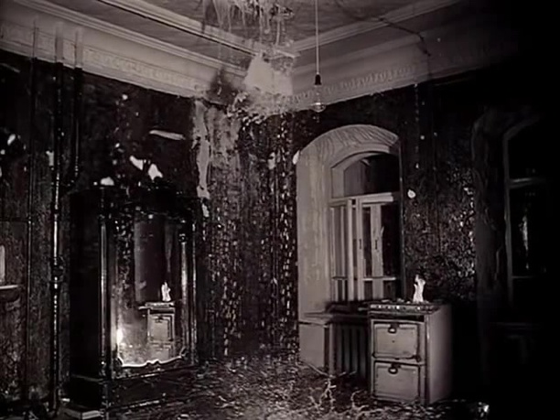

**Фильм Андрея Тарковского «Зеркало» (1974 г.) представляет кандидат философских наук, старший преподаватель Скворцов Дмитрий Евгеньевич.**

**Приглашаются все заинтересованные лица.**